Sciences physiques | LA PUISSANCE ÉLECTRIQUE : que signifie la valeur exprimée en watts (W), indiquée sur chaque appareil électrique ? |  | 3 Prépa Pro
Connaissances |  | Capacités
- Puissance nominale indiquée sur un appareil.  - Le watt (W) est l’unité de puissance du Système international (SI).  - Ordres de grandeur de puissances électriques domestiques.  - Pour un dipôle ohmique, P = U.I où U et I sont des grandeurs efficaces. |  | - Calculer, utiliser une formule
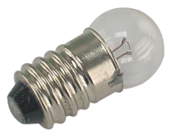
Voici une ampoule du laboratoire
Quelles sont les indications figurants sur cette ampoule :
…………………………………………………………………………………………
…………………………………………………………………………………………
…………………………………………………………………..……………………..

Il existe un lien mathématique (formule) très simple entre la puissance P de la lampe, la tension efficace U à ses bornes et l’intensité efficace I du courant qui la traverse.
D’après toi, quel est ce lien ?

- Formuler une hypothèse qui répond au problème posé.
……………………………………………………………………………………………………
- Décrire le protocole d’une expérience permettant de tester l’hypothèse proposée (s’aider éventuellement d’un schéma).

- Réalisons le montage et faisons les mesures

- Calcul de la puissance et conclusion :

À retenir

……………………………………………………………………………………………………………………………………………………………………………………………………………………………………………………………………………………………………………………………………………………………………………………………………………………………………………………………………………………………………………………………………………………………………………………………………………………………………………………………………………………………………………………………………………………………………………………………………………………………………………………
II] Plaque signalétique d’un appareil électrique
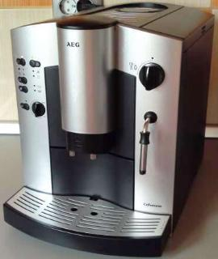

Voici une photo d’une machine à café et de la plaque que l’on trouve sur l’appareil.
Indique les trois grandeurs électriques figurant sur cette plaque et indique ce qu’elles désignent

………………………………………………………………………………………………………
………………………………………………………………………………………………………
…………………………………………………………………………..…………………………..

À retenir

…………………………………………………………………………………………………………………………………………………………………………………………………………………………………………………………………………………………………………………………………………………………………………………………………………………………………………………………………………………………………………………………………………………………………………………………………………………………………………………………………………………………………………………………………………………………………………………………………………………………………………………………………………………………………………………………..…

III] Ordres de grandeur de puissances électriques domestiques
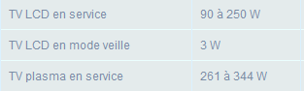
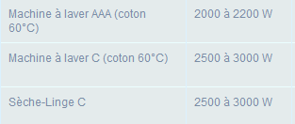

http://www.energiedouce.com/content/12-conseils-faq-consommation-electrique-des-appareils-electromenagers

Lire le tableau ci-dessus et répondre aux questions suivantes :
Quelle est l’ordre de grandeur de la puissance par une TV en mode veille ?
…………………………………………………………………………………………………………………………………………………………………………………………………..……………………
Comparer les ordres de grandeurs des puissances des « frigo combi » et expliquer cette différence.
…………………………………………………………………………………………………………………………………………………………………………………………………..……………………

À retenir

……………………………………………………………………………………………………………………………………………………………………………………………………………………………………………………………………………………………………………………………………………………………………………………………………………………………..……………………

Exercices

Soit le schéma d’une installation électrique où les prises alimentent des appareils.
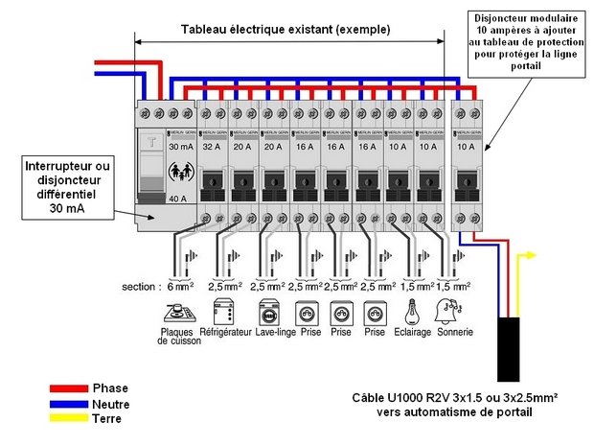
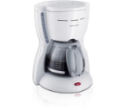
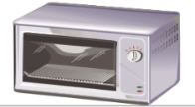
1800 W
1000 W
? W
100 W
Tension secteur 230V

- Quelle est la tension efficace du secteur ?
…………………………………………………………………………………………………..

- Le fer à repasser est traversé par une intensité efficace de I = 11,3 A. Calculer sa puissance.

- Donner la puissance nominale :
  - Du four :

  - De la cafetière

- Calculer, dans ces conditions calculer l’intensité nominale à 0,01 prés :
  - Du four :

  - De la cafetière

- Sur une multiprise électrique, on lit les caractéristiques suivantes : 230V/10A.
  - Que signifie l’indication 230V ? ……………………………………………..……
  - Que signifie l’indication 10A ? …………………………………………………….
  - Calculer la puissance maximale que puisse supporter cette multiprise

  - On désire brancher sur cette multiprise : un four de 2000 W ; une lampe de 700W.
Peut-on le faire sans risque ? Justifier
……………………………………………………………………………………………………………………………………………………………………………………………………………………………………………………………………………………….…………………….

- Rôle d’un disjoncteur
  - Indiquer la valeur de l’intensité de déclenchement (ouverture du circuit) du disjoncteur pour la prise de courant du lave-linge.
………………………………………………………………………………………………………

  - Que se passe-t-il si la valeur de l’intensité traversant celui-ci est de 15 A ?

………………………………………………………………………………………………………………………………………………………………………………………………………………………

  - Que se passe-t-il si la valeur de l’intensité traversant celui-ci est de 25 A ?
………………………………………………………………………………………………………………………………………………………………………………………………………………

  - Conclure :
………………………………………………………………………………………………………………………………………………………………………………………………………………

